
中国金融电子化集团有限公司
存保前置系统用户
操作手册
版本： V1.0版

部 门 | 研发二部
撰 写 | 存保前置
审 核
批 准

修订记录
版本号 | 日期 | 章节号 | 简单描述 | 修订者
V1.0 | 2020年2月 | 全文 |  | 刘廷
V1.0 | 2020年6月 | 5.文件管理  6.报文信息管理 | 修正了页面截图，以及部分描述 | 张文康
V1.0 | 2022年2月 | - 异常信息管理  - 文件上传  - 人行校验解析  - 合计管理  - 账户统计表、开启数据合计 | 新增功能描述 | 庞丹丹

目录
第一部分 概述 1
1 系统简介 1
1.1 项目背景 1
2 客户端设置 2
2.1 支持的浏览器版本 2
2.2 Internet Explorer相关设置 2
2.2.1 设置受信任站点 2
2.2.2 修改IE的“高级”选项 8
2.2.3 设置IE的检查所存网页的较新版本设置 9
2.2.4 设置自动完成功能 10
2.2.5 拦截弹出窗口软件设置 11
2.2.6 IE浏览器兼容性设置 15
第二部分 操作手册 16
1 用户登录 16
1.1 用户如何登录 16
1.1.1密码强度 16
1.2 机构模糊搜索 17
1.3 修改密码与注销 18
2 后台管理 18
2.1 后台管理菜单的功能清单 18
2.2 机构管理 19
2.2.1 机构新建 19
2.2.2 机构修改 20
2.2.3 机构启用/停用 21
2.3 用户管理 21
2.3.1 用户新建 22
2.3.2 用户修改 22
2.3.3 用户删除 23
2.3.4 用户启用停用 23
2.3.5 用户解锁 23
2.3.6 角色分配 24
2.4 角色管理 26
2.4.1 角色查询 26
2.4.2 角色新建 26
2.4.3 角色修改 27
2.4.4 角色删除 28
2.4.5 角色启用停用 28
2.4.6 分配权限 29
2.5 日志管理 30
3 系统管理 30
3.1 系统管理菜单的功能清单 30
3.2 参数管理 30
4 报送任务管理 31
4.1 报送任务管理的功能清单 31
4.2 任务管理 31
4.2.1 用户点击详情按钮 32
4.2.2 用户点击开启数据合计按钮 33
4.2.3 用户点击账户统计表按钮 33
4.2.4 用户点击结束任务按钮 34
4.2.5 用户点击发送报文按钮 34
5 文件管理 35
5.1 文件管理菜单的功能清单 35
5.2 文件查询 35
6 报文信息管理 37
6.1 报文信息管理功能清单 37
6.2 报文监控 37
6.3 联调测试信息 39
7 异常信息管理 39
7.1 异常信息管理功能清单 39
7.2 异常信息 40
8 文件上传 41
8.1 文件上传的功能清单 41
8.2 文件上传 41
9 人行校验解析 41
9.1 容忍度解析 41
9.2 空值率解析 42
10 合计管理 43
10.1 合计设计 43
10.2 合计行查询 43
10.3 数据比对 44
11 相关路径介绍 45

第一部分 概述

系统简介

项目背景
2015年5月1日，《存款保险条例》（以下简称《条例》）施行，中国正式建立存款保险制度。存款保险制度是金融安全网的重要组成部分，对于保护存款人权益，推动形成市场化的风险防范和处置机制，强化市场纪律约束，建立金融稳定的长效机制，维护金融市场稳定和增强公众对我国银行体系的信心，均能起到十分重要的作用。按照国务院批复，由人民银行履行存款保险职能，负责存款保险制度的实施和存款保险基金有关管理工作。
建立我国的存款保险信息系统，建立投保机构信息管理及保费归集、监测核查与央行评级、存款人偿付与风险处置等系统功能模块，是确保存款保险制度有效运行的关键基础设施，是人民银行系统依法履职、落实《条例》各项规定，实施风险监测、央行评级、风险早期纠正、差别费率、保费征收以及风险处置等职能的重要保障。系统通过与银监会、调统司、征信中心等外部系统建立接口获取风险监测所需的数据信息，并结合央行评级情况，可有效建立反映金融体系健康与稳定的金融风险预警机制，及时掌握发现投保机构的风险状况，实现事先的预防引导，为早期介入和纠正奠定基础，是避免风险升级和扩散、降低处置成本的关键步骤与基础设施，能有效推动金融市场健康发展，建立良好的金融秩序。同时，系统的建立也是执行《有效存款保险制度核心原则》等国际金融准则关于“建立完善存款人信息档案、符合快速准确处理存款人信息以实现及时偿付的信息系统”的必然要求。

客户端设置

支持的浏览器版本
支持IE8及以上版本、谷歌、火狐浏览器（推荐使用IE11）。

Internet Explorer相关设置

设置受信任站点
设置受信任站点，并对其安全级别进行自定义，允许ACTIVEX控件下载及交互。
- 打开 Internet Explorer；
- 点击菜单栏中的“工具”→“Internet选项”：
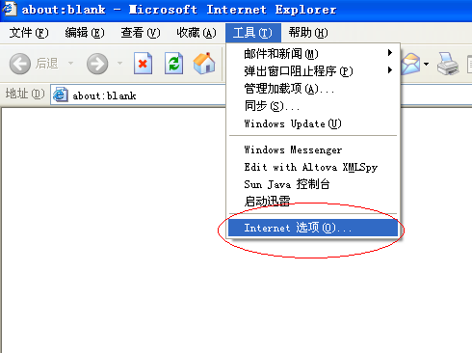
- 进入“Internet 选项”下的“安全”标签页：
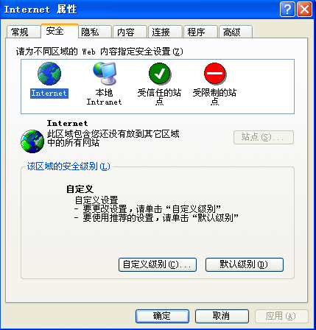
- 先单击选择受信任的站点，再点击“站点”：
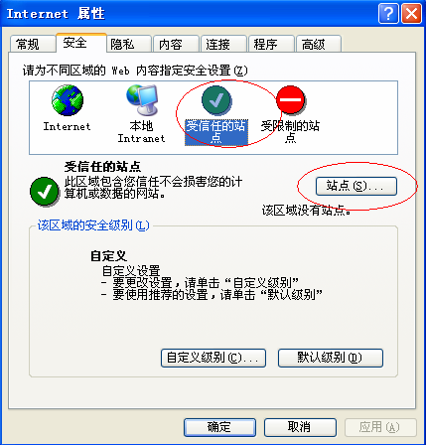
将存款保险前置系统的访问地址（以实际访问地址为准http://ip:8080/PLATFORM）添加到可信站点中：
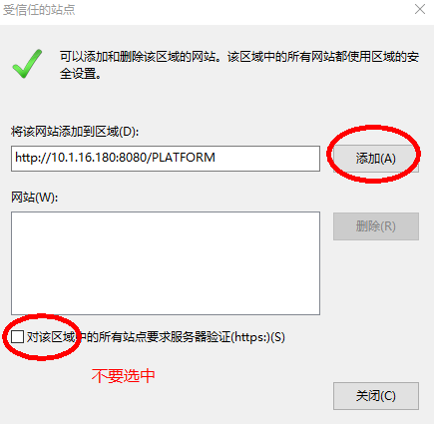
- 添加完之后，点击确定按钮。
- 设置授信站点的默认安全级别，先单击选中“受信任的站点”，再单击“默认级别”：
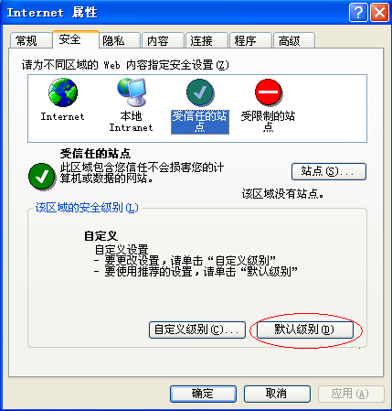
- 单击“默认级别”后，“默认级别”变为灰色，此时用鼠标选择“自定义级别”,检查ActiveX控件的相关设置：
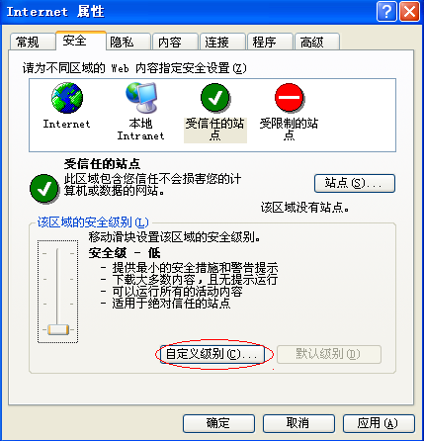
- 将“ActiveX控件和插件”下各选项中的“禁用”状态设置均调整为“启用” 状态：
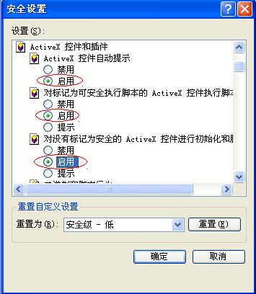
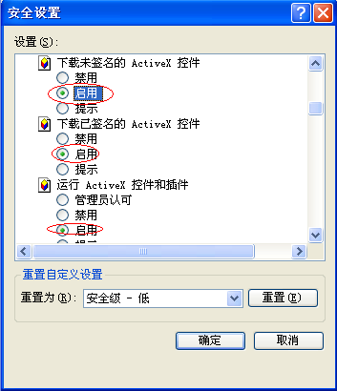
- 设置“活动脚本”为“启用”。
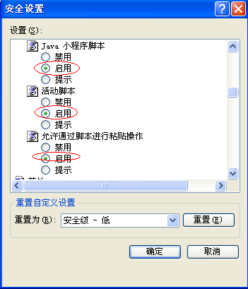

修改IE的“高级”选项
- 选中“Internet 选项”下的“高级”标签页，设置如下：
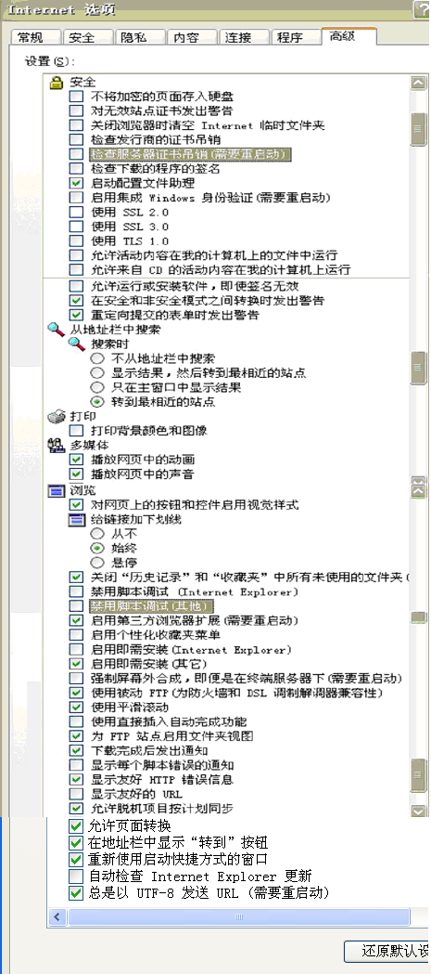

设置IE的检查所存网页的较新版本设置
- 选中“Internet 选项”下的“常规”标签页，点击 “设置”按钮：
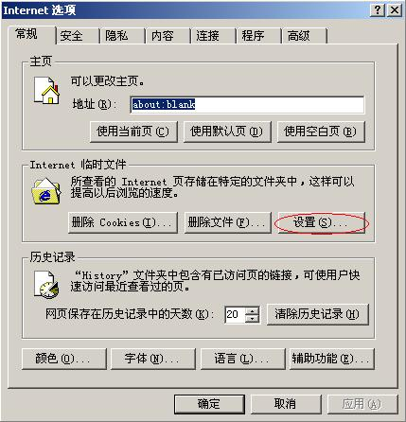
- 在“检查所存网页的较新版本”处，选择“每次访问此页时检查”选项：
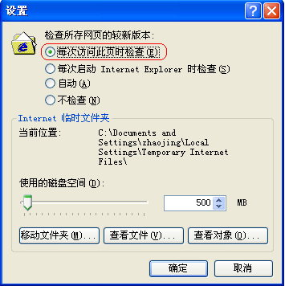
- [注意] 修改完设置后点击确定按钮，关闭IE然后再重新启动。

设置自动完成功能
- 选中“Internet 选项”下的“内容”标签页：
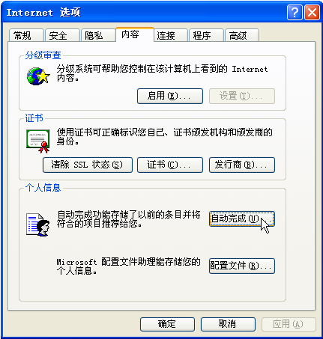

- 点击 “自动完成”按钮，将“表单上的用户名和密码”取消选中。
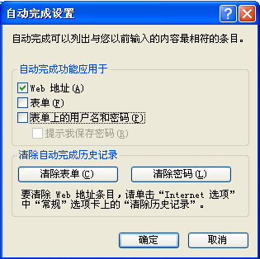
不要选中

- [注意] 修改完设置后点击确定按钮，关闭IE然后再重新启动。

拦截弹出窗口软件设置
存款保险前置系统使用了大量弹出窗口，如果客户端安装了拦截弹出窗口软件，将影响存款保险前置系统的正常使用，以下说明几种常见弹出窗口拦截软件的设置方式。
Windows XP：
选中“Internet 选项”下的“隐私”标签页，确保阻止弹出窗口功能没有被启用：
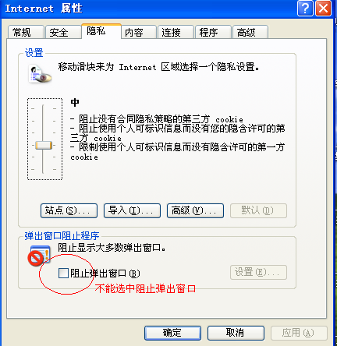
3721软件：
点击3721功能按钮，单击广告窗口拦截下的子菜单项拦截弹出广告，保证拦截弹出广告前没有勾。
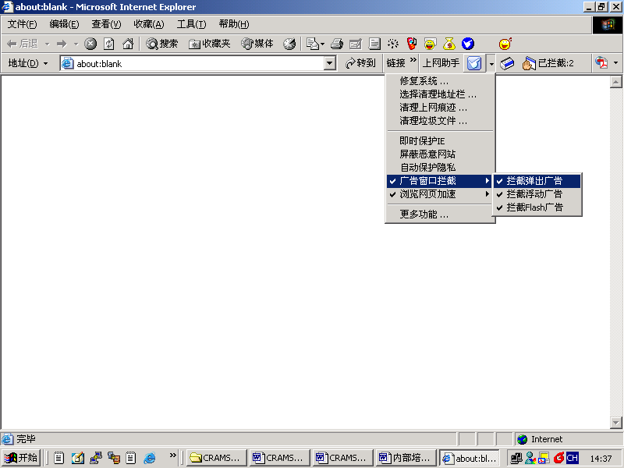
MSN软件：
- 打开 Internet Explorer；
- 在“工具”菜单上，指向“弹出窗口阻止程序”；
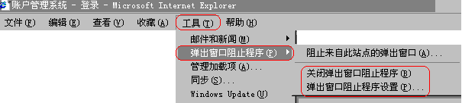

- 单击“弹出窗口阻止程序设置”，将出现如下所示的窗口：（注：若是要关闭此工具，点“关闭弹出窗口阻止程序”即可）。在“要允许的网站地址”框中，键入要查看其中的弹出窗口的网站地址（或 URL），然后单击“添加”。
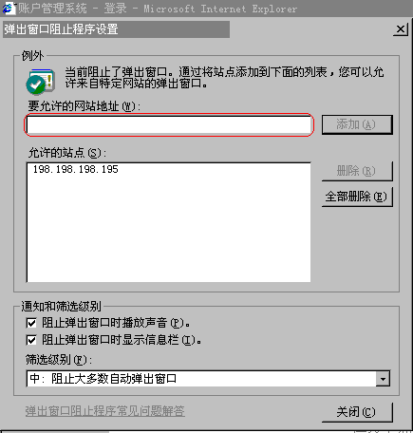
除此以外，MSN常常在工具栏中增加了MSN工具栏，此工具栏也需从IE工具栏中删除。此类工具栏常常会自带阻止控制下载的功能，可以采用以下三种方法之一设置。
- 打开IE下的【查看】→“工具栏”，保证MSN工具栏前没有勾。
- 从“自定义”中取消已存在的相应工具栏。
- 从“开始”→“设置”→“控制面板”→“添加／删除程序”中彻底删除此工具
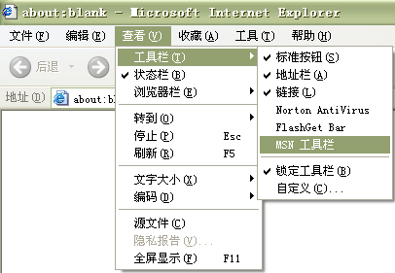
GoogleToolbar：
- 打开 Internet Explorer；
- 点击google选项按钮，如下图
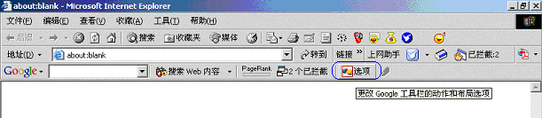
- 将打开如下窗口，把弹出式窗口拦截器前的勾去掉。
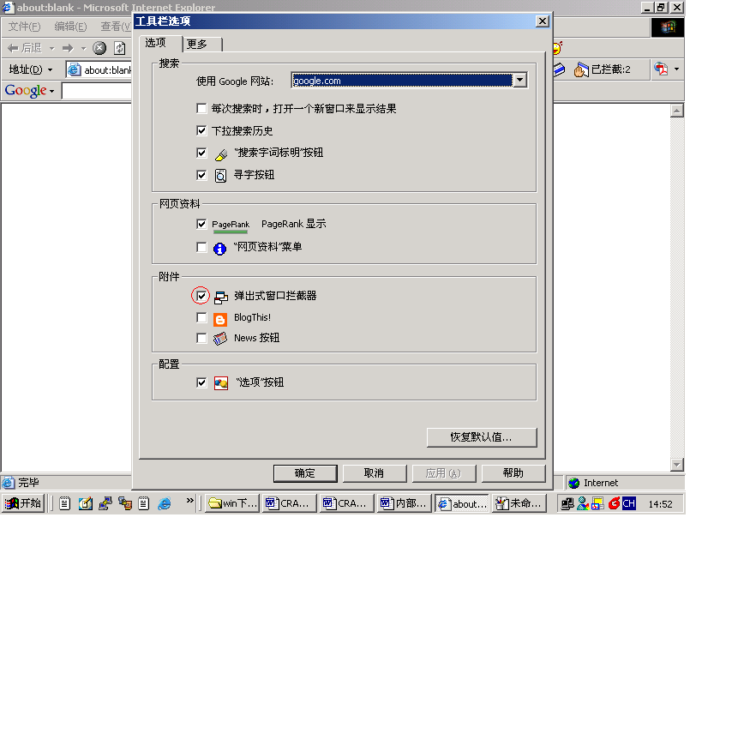
google也有工具栏。也需要从IE工具栏中删除。方法同MSN工具栏的删除。

IE浏览器兼容性设置
客户端浏览器为Internet Exporer 8.0及以上版本，不需要设置为兼容性视图。

第二部分 操作手册

用户登录

用户如何登录
用户打开IE浏览器，在地址栏中输入指定的地址，单击回车。浏览器会进入“存款保险前置系统”，如下图所示：
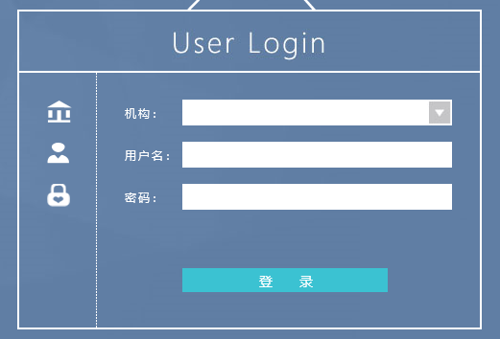
用户在文本框中输入机构、用户名、密码和验证码，单击【登录】按钮。如果机构、用户名、密码和验证码输入正确，用户登录成功，进入首页。如果用户不存在或者密码输入错误，系统提示“登陆失败”。

密码强度
1.新建用户登录时，首次登录必须强制修改密码（初始密码在参数管理设置，一般是123456789）
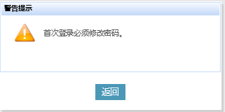
2.密码修改规则为：不能小于8个字符，必须同时满足大写字母、小写字母和数字的其中两种进行组合
3.如果用户是超级管理员则密码期限永久。如果是其他用户，密码有效期为30天（天数大小在参数管理里设置）。有效期算法是从最后更换密码日期加上有效期30天为区间。
4.密码过期预警提示（预警提示天数在参数管理进行设置），可以防止密码过期从而影响业务人员操作。
5.如连续输错密码三次，次用户将被锁定，需联系系统管理员进行重置

机构模糊搜索
用户登录选择机构时，可以进行机构模糊搜索。点击下三角，选择切换，切换到文本框后，可在文本框中输入文字，会自动进行模糊查询。如图：
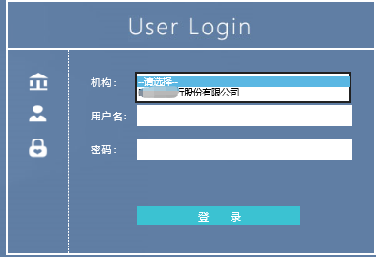
再次点击下三角，会切换回选择框模式。

修改密码与注销
登录后，页面跳转至首页，右上角可见标识,  ,鼠标在此标识上可滑动出“修改密码”和“注销”按钮，“注销”按钮可注销当前用户，页面跳转到登录页面。点击“修改密码”按钮，页面跳转至修改密码页面，如下，需填入旧密码及新密码和“新密码确认”并点击“确定”按钮，当旧密码不对时将显示错误提示“旧密码错误”。
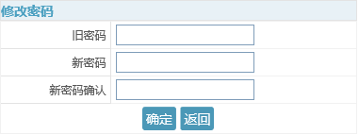

后台管理

后台管理菜单的功能清单
商业银行用户在“后台管理”菜单下的功能清单如下：
后台管理子系统 | 功能菜单
后台管理子系统 | 机构管理
后台管理子系统 | 用户管理
后台管理子系统 | 角色管理
后台管理子系统 | 日志管理

机构管理
- 用户通过IE浏览器，登录存款保险前置系统。
- 具有相应权限的用户依次单击“后台管理”→“机构管理”菜单，进入机构管理界面，如下图所示：
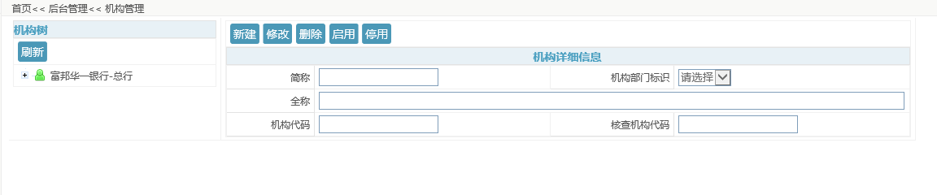
- 以单选树方式展现当前用户权限范围内的所有机构，节点显示机构简称。
- 用户单击机构树选择节点，界面同时以只读方式显示该机构的详细信息。
- 用户在查看界面的机构树上，选择要被删除机构后，点击“删除”。

机构新建
- 用户可单击【新建】按钮，如下图所示：
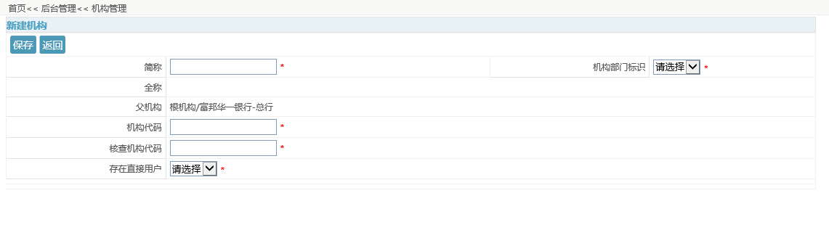
- 用户输入简称、机构代码、核查机构代码等信息，单击【保存】按钮，系统处理请求并提示操作结果。
- 用户单击【返回】按钮，系统返回机构管理界面。
- 新建机构需要进行启用，见下文“2.2.3机构启用/停用”。

机构修改
- 用户在查看界面的机构树上，选择要被修改机构后，点击"修改"。
- 如果被选机构为辖内根机构，提示不可修改。流程结束。
- 系统页面跳转至修改机构信息页面。
- 用户修改机构详细信息，点击"保存"。
- 系统校验录入信息，并判断该所属机构下该机构名称是否已经存在。
- 如果存在，系统提示该机构名称已经存在。
- 如果不存在，流程继续。
- 系统返回查看页面，刷新机构树。

机构启用/停用
- 用户在查看界面的机构树上，选择要被启用/停用机构后，点击“启用”或“停用”。
- 系统提示“是否确认启用/停用该机构？”。
用户选择确定，系统修改选中的机构以及该机构下所有下属机构的启/停状态，并记录启用人/启用时间或停用人/停用时间。系统提示操作是否成功。
用户选择取消，关闭提示，不做任何操作。

用户管理
- 用户通过IE浏览器，登录存款保险前置系统。
- 具有相应权限的用户依次单击“后台管理”→“用户管理”菜单，进入用户管理界面，如下图所示：
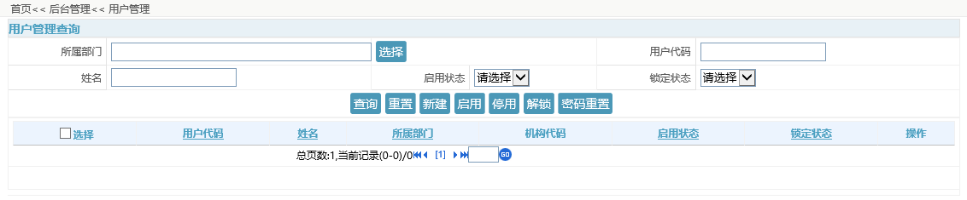
- 点击【查询】按钮，系统会默认显示全部用户信息的列表。
- 用户可输入用户代码、用户姓名、并选择所属部门、启用状态和锁定状态。然后单击【查询】按钮，系统会根据信息进行查询，并将结果显示在下面表格中。
- 点击【重置】按钮清空查询条件。
- 用户可单击【新建】按钮，添加用户信息。

用户新建
- 用户可单击【新建】按钮，如下图所示：
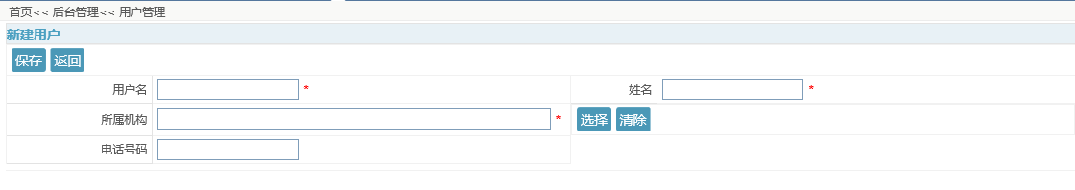
- 用户点击“新建”，系统页面跳转至新建用户信息录入页面。
- 用户输入新建用户详细信息，点击“保存”。
- 系统校验录入信息。
如果存在，提示该机构/部门下存在相同用户名,请更换用户名。
- 提示保存成功，系统返回查询页面。
- 新建的用户默认是停用的状态，需设置成启用的状态，参考下文“2.3.4用户启用停用”章节。

用户修改
- 用户在查询结果中，点击某条记录的“修改”操作。
- 系统进入修改页面。以可编辑状态显示要修改的用户信息。
- 用户修改用户详细信息，提交修改结果。
- 系统校验录入信息，并判断该所属机构下该用户姓名是否已经存在。
如果存在，系统提示该用户姓名已经存在。
如果修改了所属机构，则将删除该用户来自旧机构组的相关角色。如修改成功，提示修改成功。
- 系统返回查询页面。

用户删除
- 用户在查询结果中，点击某条记录的“删除”操作。
- 系统提示“是否确认删除该用户？”。
- 用户点击“确定”后，系统提示删除失败或删除成功。

用户启用停用
- 用户在查询结果中，选择（可多选）要启用/停用的用户，执行“启用”或“停用”操作。
- 系统提示“是否确认启用/停用该用户？”。
用户选择确定，系统提示操作是否成功。
用户选择取消，关闭提示，不做任何操作。

用户解锁
- 当用户连续登录失败，用户会被锁定，管理员可以手动解锁被锁定用户。
- 用户在查询结果中，选择（可多选）要解锁的用户，执行“解锁”操作。
- 系统提示“是否确认解锁该用户？”。
用户选择确定，系统提示操作是否成功。
用户选择取消，关闭提示，不做任何操作。

角色分配
给用户分配角色信息。当前用户不可以修改自己被分配的角色。直接分配给用户的角色分为两种类型：
拥有的角色：用于权限控制。
可分配角色：系统管理员角色可为其他用户分配的角色。超级管理员（admin）的可分配角色为全部角色。
- 用户在查询结果中，点击某条记录的“分配角色”操作。
- 系统进入分配角色页面。展示被分配角色用户信息、待分配角色信息列表、拥有角色信息列表、可分配角色信息列表。如图
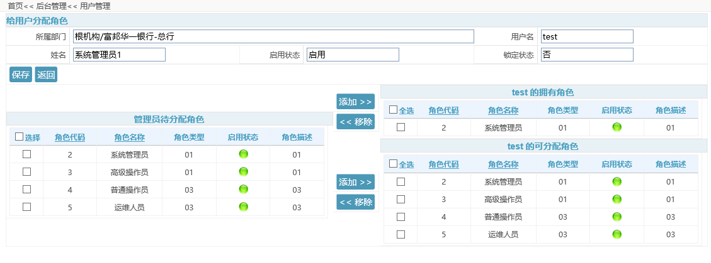
- 用户维护拥有角色。
    - 添加拥有角色。在待分配角色上选中（可多选），点击“添加拥有角色”操作。
      - 如果被添加角色在拥有角色中已存在，提示角色已存在，不予添加。
      - 否则在拥有角色列表中增加新添加的角色。
    - 移除拥有角色。在拥有角色列表中选中（可多选）要移除的角色，点击“移除拥有角色”操作。被选中的角色从拥有角色列表中删除。
- 超级管理员（admin）维护可分配角色。只有超级管理员（admin）可以完成此操作。
    - 添加可分配角色。在待分配角色上选中（可多选），点击“添加可分配角色”操作。
      - 如果被添加角色在可分配角色中已存在，提示角色已存在，不予添加。
      - 否则在可分配角色列表中增加新添加的角色。
    - 移除可分配角色。在可分配角色列表中选中（可多选）要移除的角色，点击“移除可分配角色”操作。被选中的角色从可分配角色列表中删除。
- 用户保存分配角色信息。
- 系统删除该用户的旧的拥有角色和可分配角色，添加新的拥有角色和可分配角色。
- 可给一个用户分配多个角色，实际使用时以权限最大角色为准。
如果保存中遇到错误，提示保存失败，系统停留在分配角色页面。
如果保存成功，提示保存成功，系统返回查询页面。

角色管理
超级管理员（admin）可以进行角色管理。该用户登录后，依次单击“后台管理”→“角色管理”菜单，进入角色管理页面，如下图
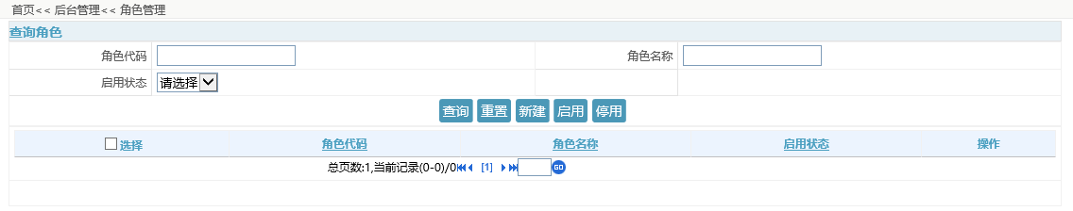

角色查询
- 用户输入查询条件，执行查询。查询条件包括：角色代码、角色名称（模糊）、角色类型、启用状态。查询条件间为“与”关系。
- 系统以列表形式展示查询结果。结果列表包含数据列：角色代码、角色名称、角色类型、启用状态。
- 用户通过点击某条记录的“详细信息”操作，可以以只读方式查看对应角色的详细信息及拥有权限列表。

角色新建
- 用户在角色管理查询界面点击“新建”操作。
- 系统进入角色信息新增页面。
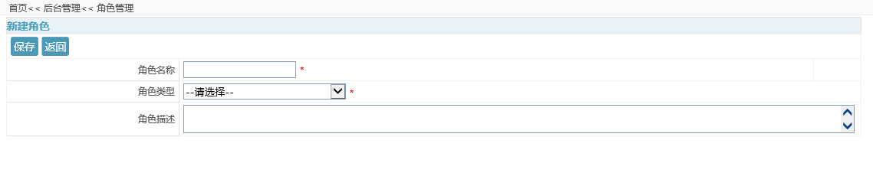
- 用户输入新增角色名称和选择角色类型信息后，点击保存按钮。角色类型用于定义角色在某些页面进行查询操作时可以查到的数据的范围，包括如下类型：高级（可见本机构及以下数据）、中级（可见本机构数据）和普通（可见本人操作数据）。
- 系统校验数据。
如果未通过，提示相关不合格校验提示信息，提示保存失败，并停留在新增界面。
如果通过，默认“停用”状态，提示保存成功，返回查询界面。

角色修改
- 用户在查询结果中，点击某条记录的“修改”操作。
- 系统进入修改页面。以可编辑状态显示当前角色修改信息。
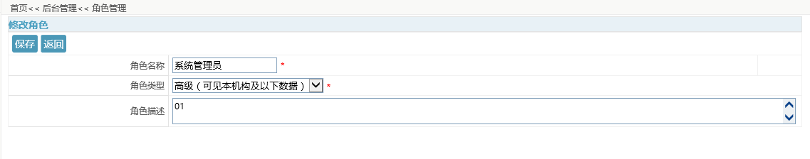
- 用户修改角色信息后，提交修改结果。
- 系统校验数据。
如果未通过，提示相关不合格校验提示信息，提示保存失败，并停留在修改界面。
如果通过，提示保存成功，返回查询界面。

角色删除
- 用户在查询结果中，点击某条记录的“删除”操作。
- 系统提示“是否确认删除该角色？”。
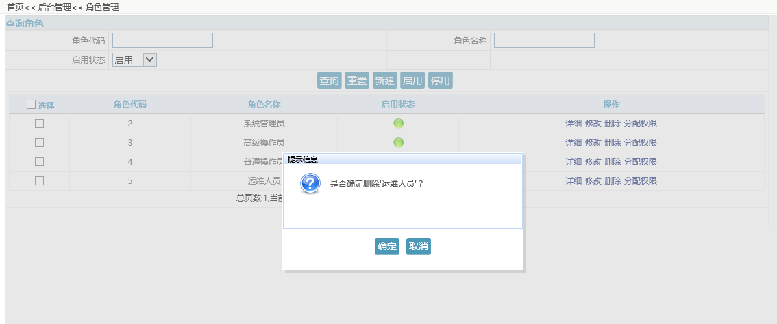
- 用户点击“确定”后。如果执行删除时报错误，则提示删除失败，否则提示删除成功。

角色启用停用
- 用户在查询结果中，选择（可多选）要启用/停用的角色，执行“启用”或“停用”操作。
- 系统提示“是否确认启用/停用该角色？”。
用户选择确定，系统修改选中的角色启/停状态。系统提示操作是否成功。
用户选择取消，关闭提示，不做任何操作。

分配权限
- 用户在查询结果中，点击某条记录的“分配权限”操作。
- 系统进入分配权限页面。分别以列表形式列出“已分配权限”和“可分配权限”信息（权限表信息数据项）。“可分配权限”为与当前角色同属子系统内的权限。
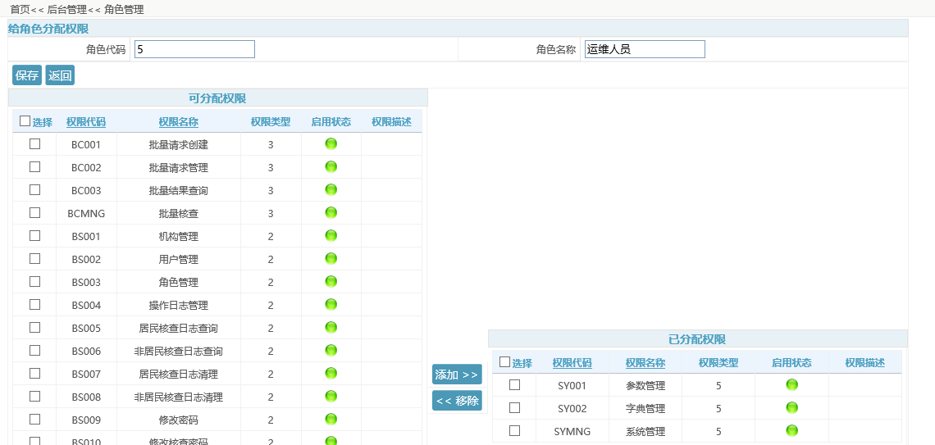
- 用户可从“已分配权限”中移除权限，或在“可分配权限”中选中权限向“已分配权限”添加。
- 如果添加的权限在“已分配权限”中已存在，则提示权限已存在，不允许添加。
- 用户提交分配权限结果。
- 系统保存权限。
如果保存失败，提示保存失败，并停留在分配权限界面。
如果保存成功，提示保存成功，返回查询界面。

日志管理
- 用户通过IE浏览器，登录存款保险前置系统。
- 具有相应权限的用户依次单击“后台管理”→“日志管理”菜单，进入操作日志管理界面，如下图所示：
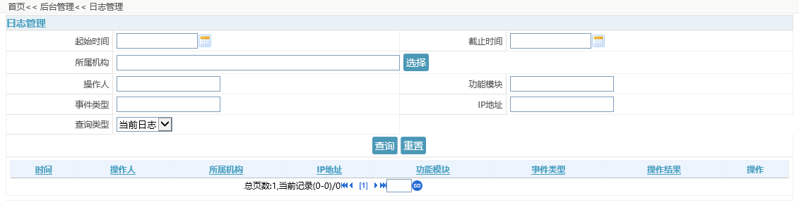
- 用户可输入查询条件进行查询。

系统管理

系统管理菜单的功能清单
商业银行用户在“系统管理”菜单下的功能清单如下：
子系统 | 功能菜单
系统管理子系统 | 参数管理

参数管理
- 用户通过IE浏览器，登录存款保险前置系统。
- 具有相应权限的用户依次单击“系统管理”→“参数管理”菜单，进入参数管理界面，如下图所示：
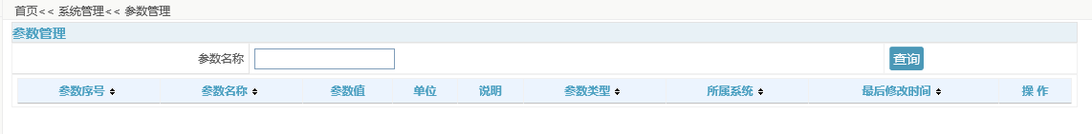
- 用户可按参数名称筛选参数。
- 系统根据用户所选的条件显示相关参数信息。
- 用户可查看或修改参数值后进行保存。不可新增和删除。
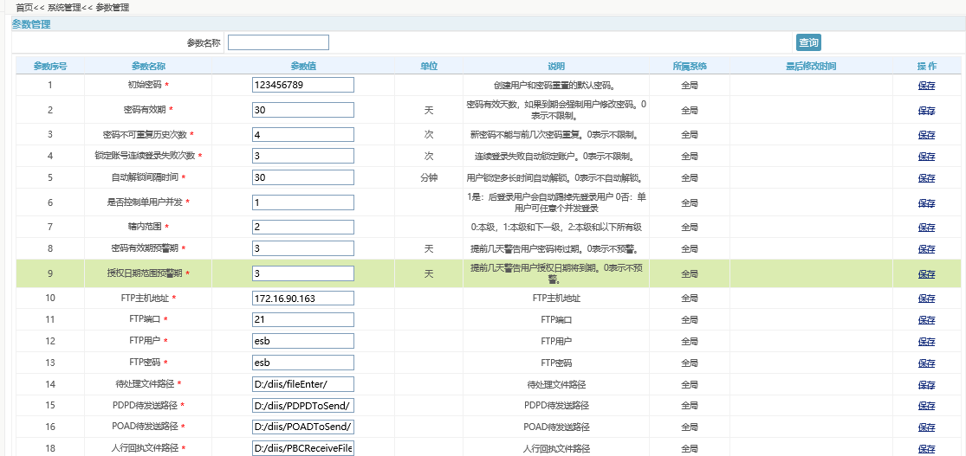

报送任务管理

报送任务管理的功能清单
商业银行用户在“报送任务管理”菜单下的功能清单如下：
子系统 | 功能菜单
报送任务管理子系统 | 任务管理

任务管理
- 具有相应权限的用户单击“报送任务管理“→“任务管理”菜单，进入“任务管理”界面，如下图所示：
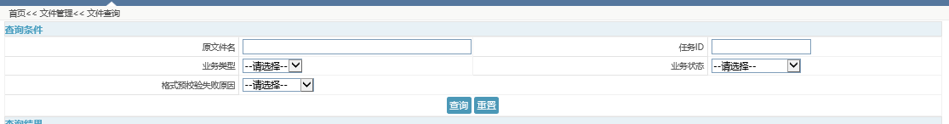

- 用户进入该页面时，会查询当前最新的活动任务，如图所示：
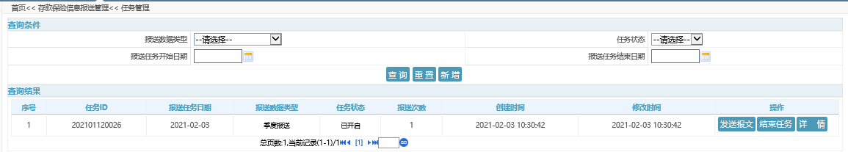

如果用户在“合计管理”-“合计设置”中对“统计合计行”、“账户统计表合计”配置为“是”，当用户进入任务管理界面时 ，如图所示：
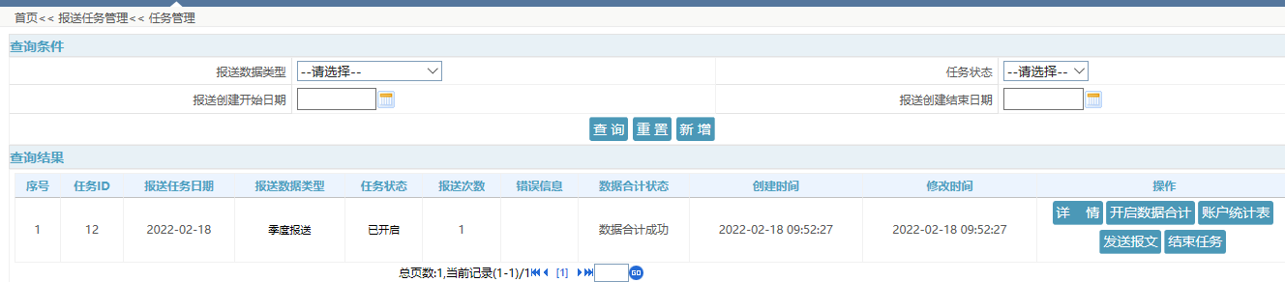

用户点击详情按钮
点击详情按钮，可以查看当前任务下处理的上送文件信息。如图所示：
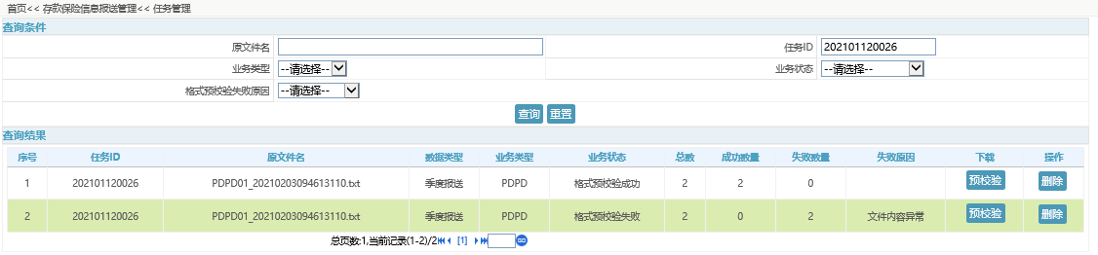
- 用户可以根据查询出的上送文件信息进行调整，点击删除按钮可以删除该上送文件的信息。也可以点击预校验按钮对格式预校验失败的上送文件进行下载。

用户点击开启数据合计按钮
点击“开启数据合计”按钮，可对当前任务下的上送文件信息进行数据合计。如图所示：
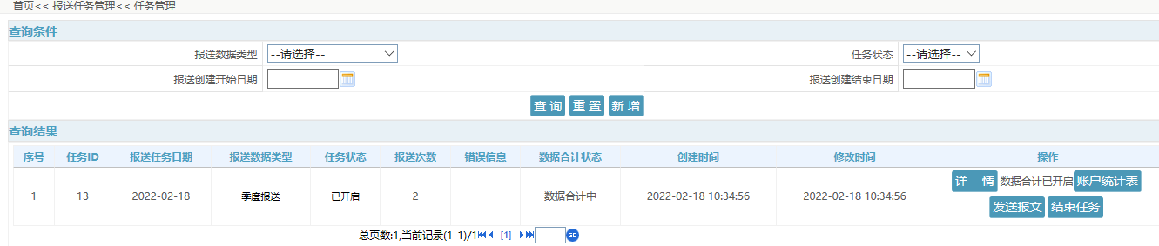
- 数据合计成功，如下图所示：
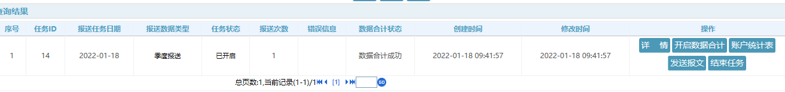
- 数据合计失败，会给出错误信息，如下图所示：
用户可根据错误提示信息修改上传文件信息，再重新上传文件。

用户点击账户统计表按钮
用户点击“账户统计表”按钮，可下载汇总后的账户统计表
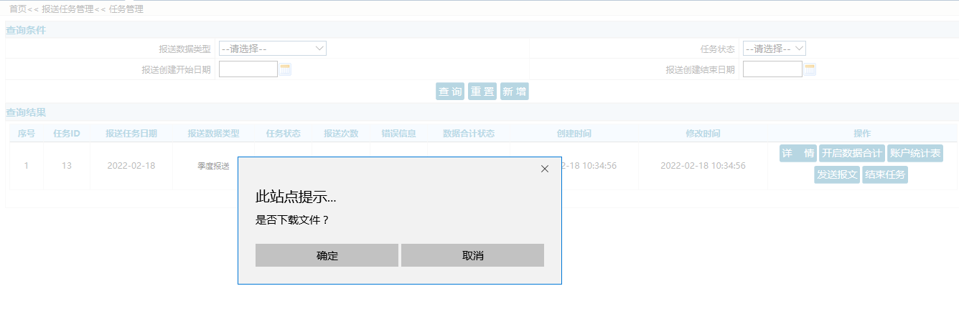
点击“确定”，打开下载的账户统计表，如下图所示：
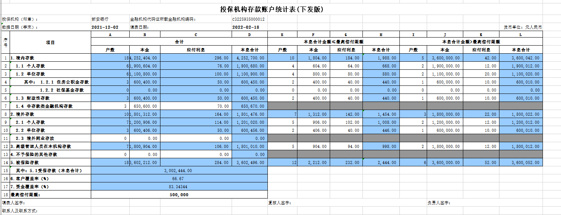

用户点击结束任务按钮
点击结束任务按钮后，强制结束了当前活动的任务，任务状态变为手动结束。
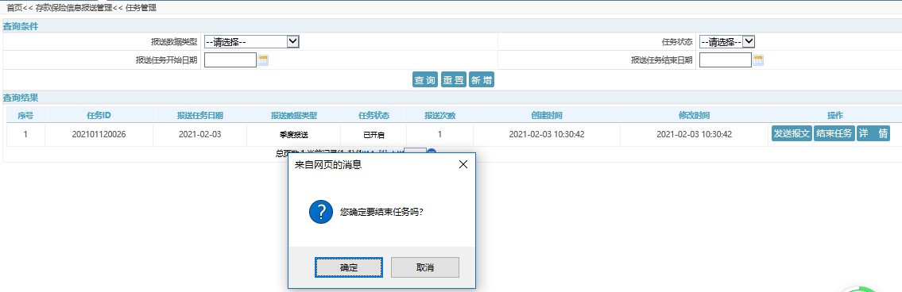

用户点击发送报文按钮
点击发送报文按钮后，存款保险前置系统将格式预校验成功的上送文件进行打包加密加签并和人行进行交互。
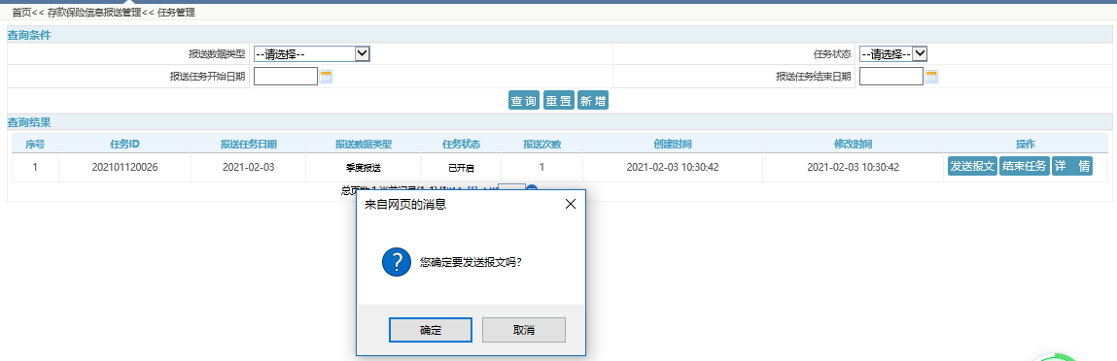

文件管理

文件管理菜单的功能清单
商业银行用户在“文件管理”菜单下的功能清单如下：
子系统 | 功能菜单
文件管理子系统 | 文件查询

文件查询
- 具有相应权限的用户单击“文件管理“→“文件查询”菜单，进入“文件查询”界面，如下图所示：
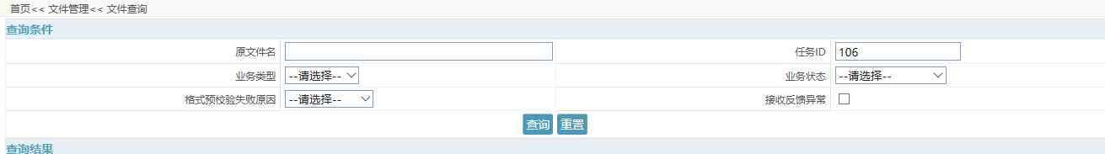

- 用户进入该页面时，会查询当前最新的活动任务下，上送文件信息，如图所示：
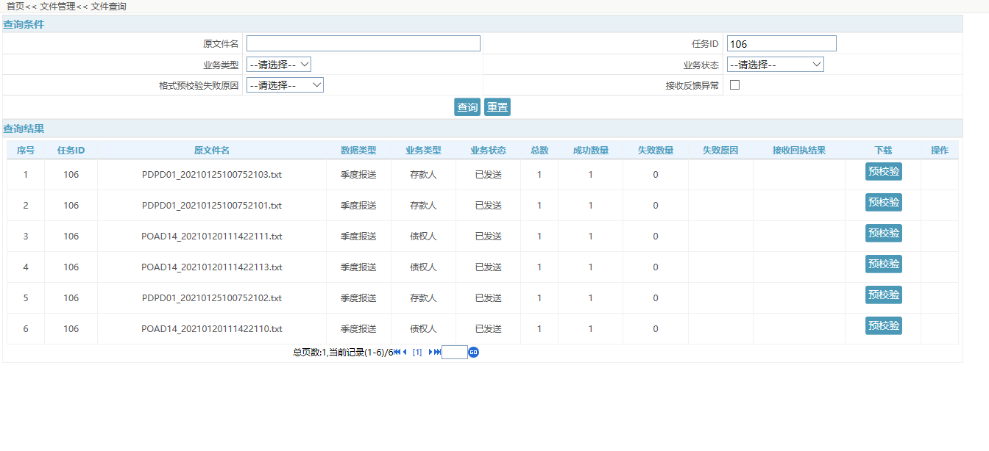
- 用户输入查询条件，点查询按钮可查询相关文件记录。如图所示：
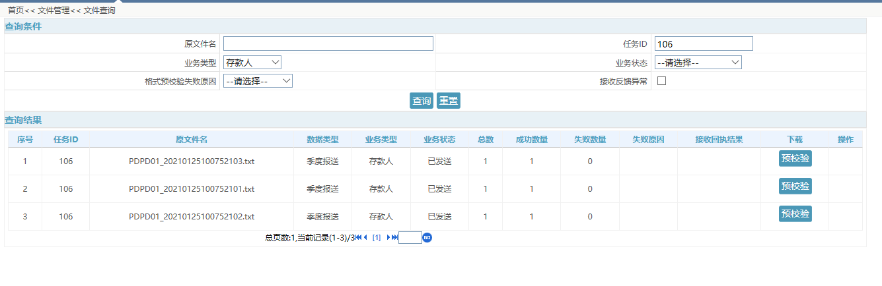
- 点击单条记录下载列下的按钮可以进行文件的下载，并弹出提示框。如图所示：
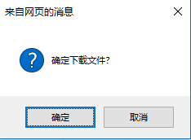
- 点击确定按钮后，下载对应的文件。

报文信息管理

报文信息管理功能清单
商业银行用户在“报文信息管理”菜单下的功能清单如下：
子系统 | 功能菜单
报文信息子系统 | 报文监控
报文信息子系统 | 联调测试信息

报文监控
- 具有相应权限的用户单击“报文信息管理“→“报文监控”菜单，进入“报文监控”界面，如下图所示：
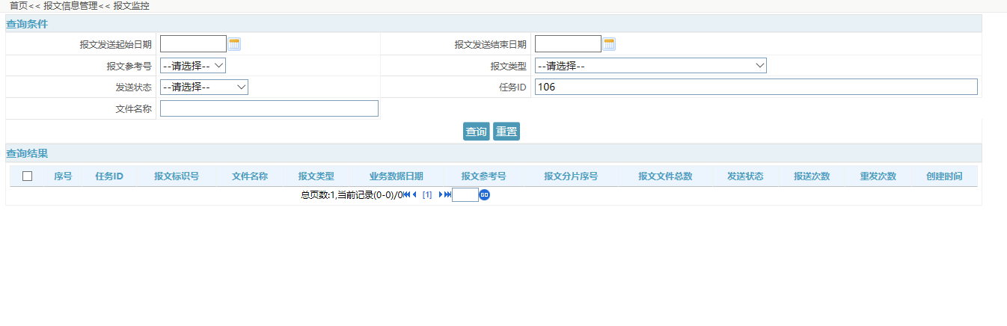
- 用户不输入查询条件，页面查询条件的任务ID栏默认显示当前机构下最新的任务，点击查询按钮可查询报文信息。如图所示：
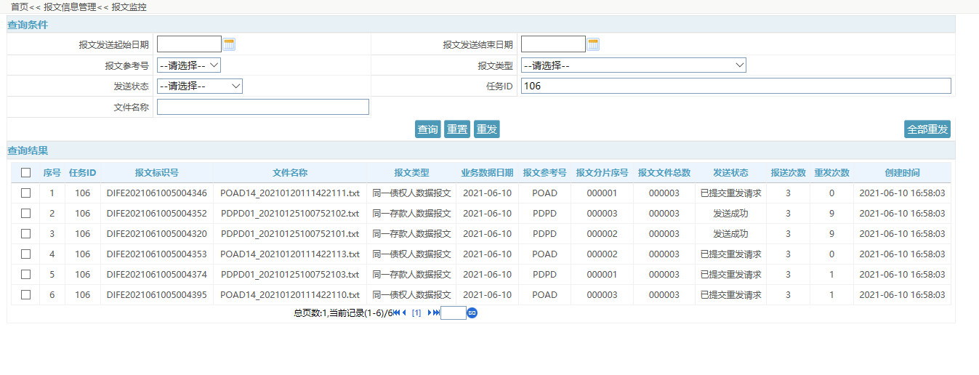
- 如果有重发需求，用户可进行勾选左侧相应报文的序号，点击“重新发送”按钮，可以实现报文的重发功能。如果有全量重发需求，可以点击右侧全部重发按钮，会有弹框提示是否重发，如果全部重发，会全量重发当前机构下最新任务的全部报文。
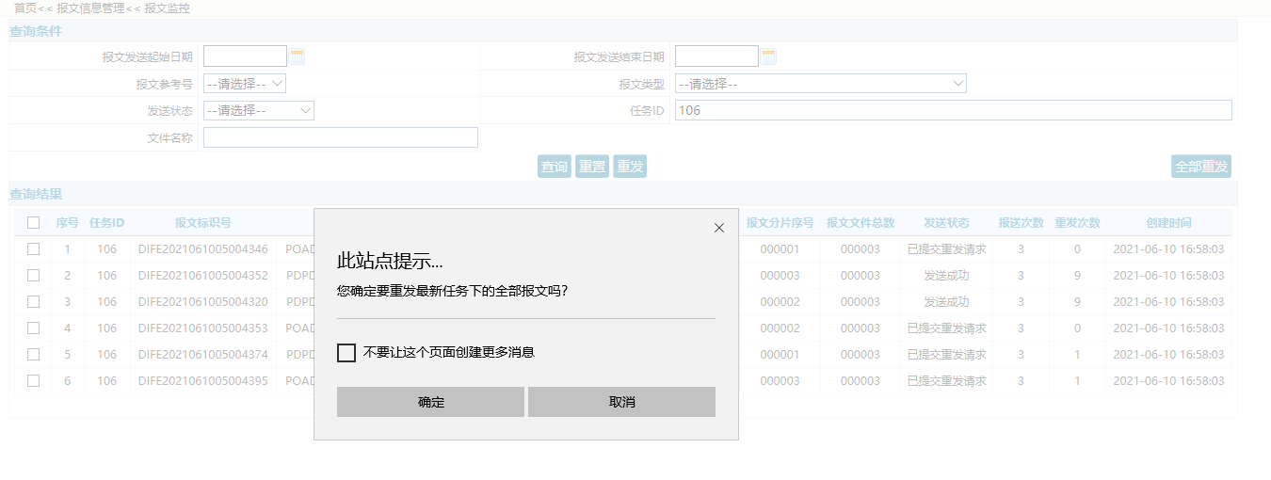
点击确定按钮后，提交重发请求。
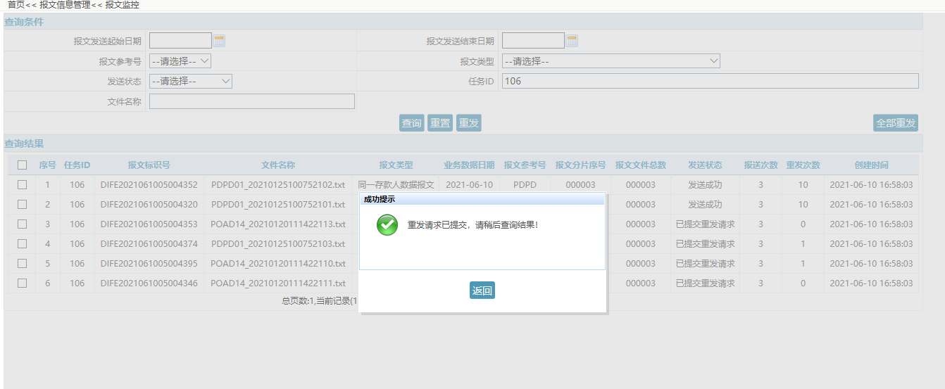

联调测试信息
- 具有相应权限的用户单击“报文信息管理“→“联调测试信息”菜单，进入“联调测试信息”界面，如下图所示：
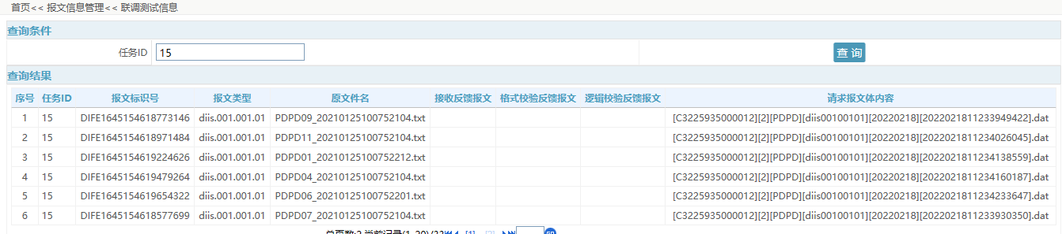
用户可查看人行的反馈报文、格式预校验反馈报文和逻辑预校验反馈报文信息，便于商行验收。

异常信息管理

异常信息管理功能清单
商业银行用户在“异常信息管理”菜单下的功能清单如下：
子系统 | 功能菜单
异常信息管理子系统 | 异常信息

异常信息
- 具有相应权限的用户单击“异常信息管理“→“异常信息”菜单，进入“异常信息”界面，如下图所示：
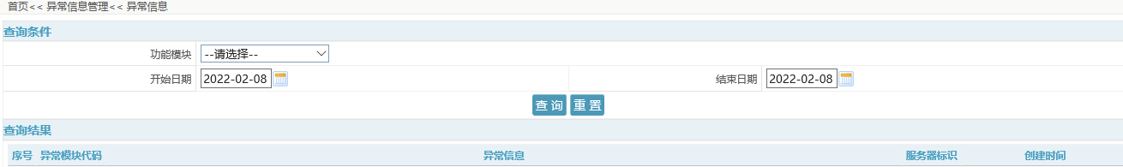
- 用户不输入查询条件，查询 条件中的开始日期和结束日期默认为系统当前日期，点击查询按钮可查看系统当前日期所有功能模块的异常信息。如下图所示：
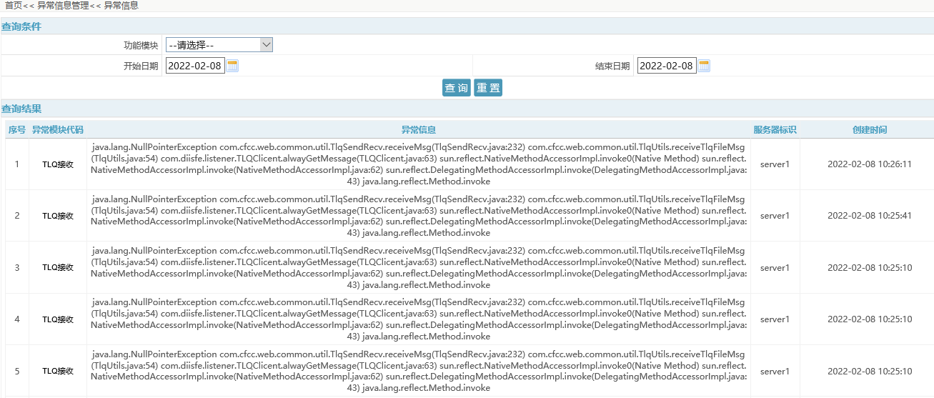
- 用户输入查询条件，选择要查询的功能模块、指定日期可查询到相关异常信息。如下图所示：
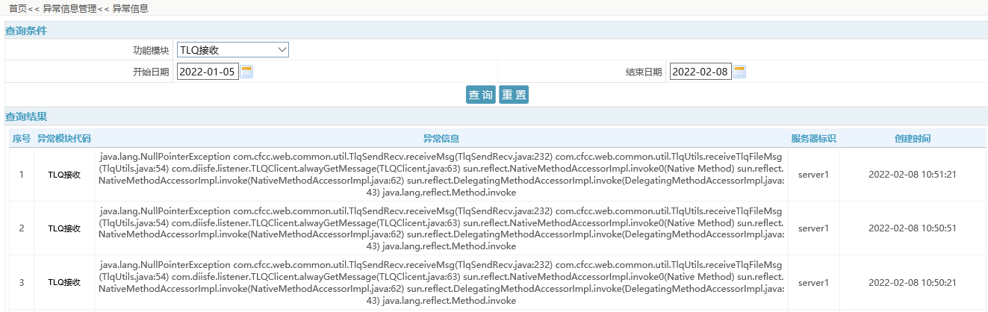

文件上传

文件上传的功能清单
商业银行用户在“文件上传”菜单下的功能清单如下：
子系统 | 功能菜单
文件上传子系统 | 文件上传

文件上传
- 具有相应权限的用户单击“文件上传“→“文件上传”菜单，进入“文件上传”界面，如下图所示：
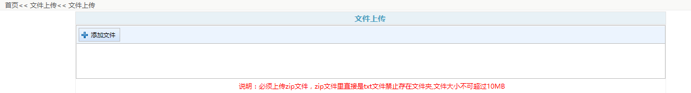
用户点击“添加文件”按钮，即可上传zip包。

人行校验解析
商业银行用户在“人行校验解析”菜单下的功能清单如下：
子系统 | 功能菜单
人行校验解析子系统 | 容忍度解析
人行校验解析子系统 | 空值率解析

容忍度解析
- 具有相应权限的用户单击“人行校验解析“→“容忍度解析”菜单，进入“容忍度解析”界面，如下图所示：
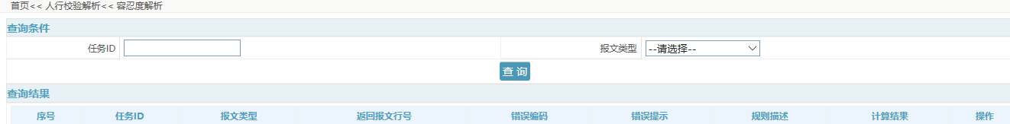
- 用户输入任务ID，可查询该任务下所有容忍度异常的报文信息。也可在查询条件处指定报文类型，查看该报文类型的容忍度异常信息。如下图所示：
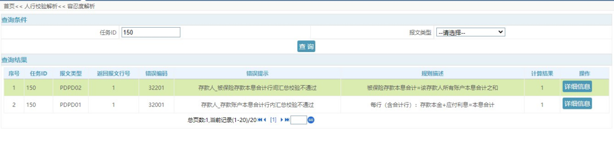
用户点击“详细信息”可查看具体的异常信息，并可根据 错误提示修改报文内容。

空值率解析
- 具有相应权限的用户单击“人行校验解析“→“空值率解析”菜单，进入“空值率解析”界面，如下图所示：
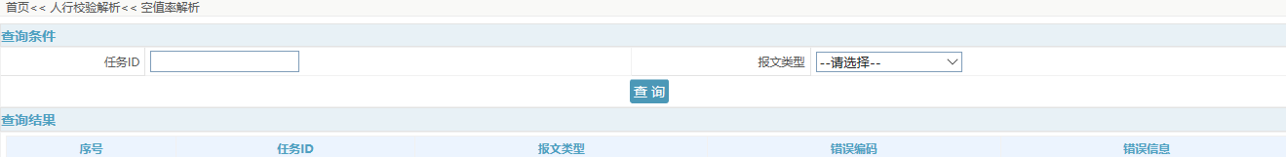
- 用户输入任务ID，可查询该任务下所有空值率异常的报文信息。也可在查询条件处指定报文类型，查看该报文类型的空值率异常信息。如下图所示：
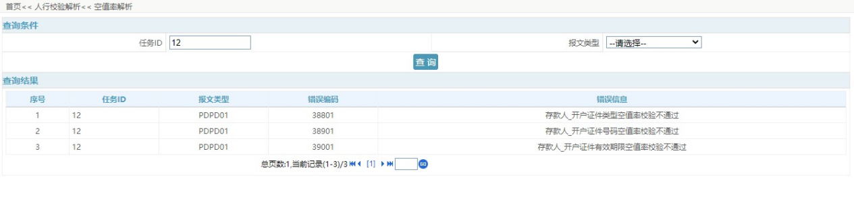
用户可根据错误提示修改报文内容。

合计管理
商业银行用户在“合计管理”菜单下的功能清单如下：
子系统 | 功能菜单
合计管理子系统 | 合计设计
合计管理子系统 | 合计行查询
合计管理子系统 | 数据比对

合计设计
- 具有相应权限的用户单击“合计管理“→“合计设计”菜单，进入“合计设计”界面，如下图所示：
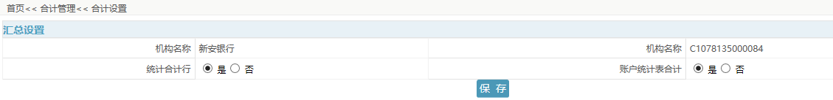
如果需要存款保险前置系统统计合计行、账户统计表合计，则在相应位置选择“是”，默认为“否”。

合计行查询
- 具有相应权限的用户单击“合计管理“→“合计行查询”菜单，进入“合计行查询”界面，如下图所示：
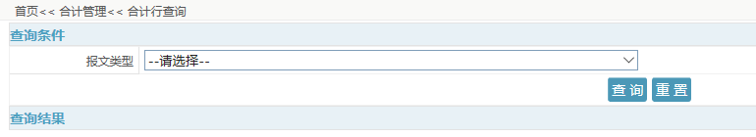
- 用户输入查询条件，选择要查询的合计行的报文类型可查询到相关合计行信息。如下图所示：
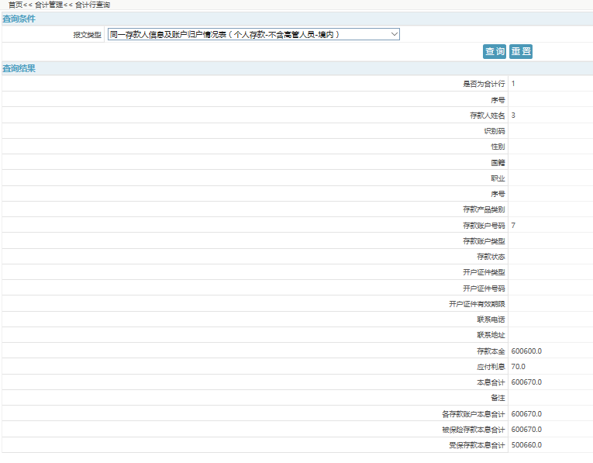

数据比对
- 具有相应权限的用户单击“合计管理“→“数据比对”菜单，进入“数据比对”界面，如下图所示：
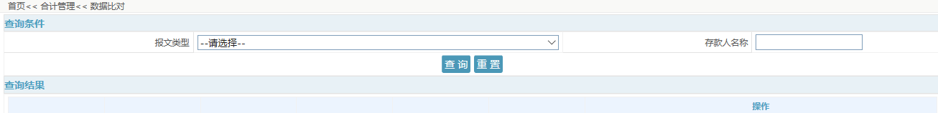
- 用户输入查询条件，选择要进行数据比对的报文类型可查询到相关信息。如下图所示：
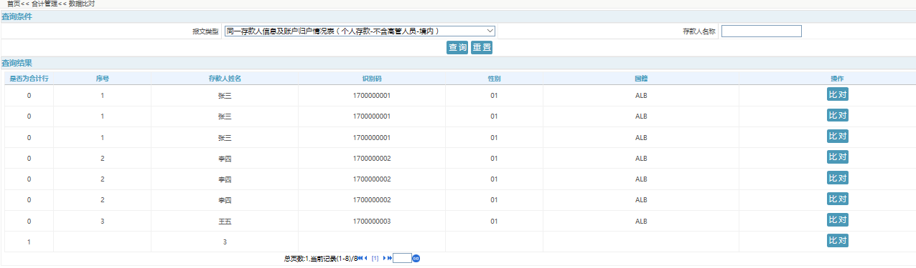
- 在查询结果记录中点击“比对”按钮，可查看商行合计值和存保前置合计值的比对结果。如下图所示：
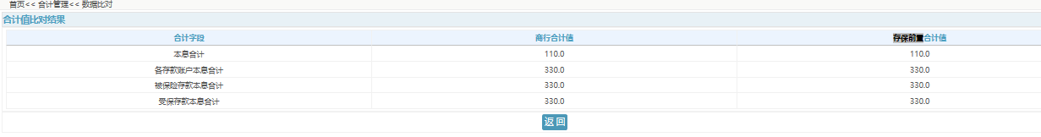

路径说明
系统会在下述7个路径下自动创建金融机构编码文件夹！
1、/diis/software/FileEnter/金融机构编码
该路径为上送文件待处理路径，传输前的文件后缀为.tmp，等到全部上传完成后改成.txt。
2、/diis/software/FileError/金融机构编码
该路径为格式预校验失败路径，格式失败的上送文件都会移动到该路径下。
3、/diis/software/FileErrorBack/金融机构编码
该路径为异常文件备份路径，处理过程出现异常时，上送文件会移动到该路径下。
4、/diis/software/PDPDToSend/金融机构编码
该路径为PDPD业务待发送路径，PDPD业务上送的文件格式预校验成功后会移动到该路径下。
5、/diis/software/POADToSend/金融机构编码
该路径为PDPD业务待发送路径，POAD业务上送的文件格式预校验成功后会移动到该路径下
6、/diis/software/ PBCReceiveFiles/金融机构编码
该路径为人行回执文件路径
7、/diis/software/ FileBack/金融机构编码
该路径为发送人行时产生的dat文件备份路径

